实验一 PCA算法
学号：24140110
姓名：向雨蒙

1. 实验目的
掌握PCA算法的原理

2. 实验要求
通过本实验应达到如下要求：
（1）理解数据降维过程
（2）熟练使用Python或其他工具实现PCA算法

3. 实验器材
（1）计算机一台
（2）Python或其他编程工具

4. 实验内容
（1）阐述PCA降维过程：
- 对原始数据矩阵 X 进行中心化或标准化处理，即每个特征减去该特征的均值，使数据均值为0；
- 计算中心化后数据的协方差矩阵；
- 对协方差矩阵进行特征值分解，得到特征值和特征向量；
- 将特征值按从大到小排序，选择前 k 个特征值对应的特征向量；
- 用选出的前 k 个特征向量组成投影矩阵 W；
- 将原始中心化数据投影到该矩阵上，得到降维后的 k 维数据；
- 一般可根据累计方差贡献率确定 k，例如前 k 个主成分累计贡献率达到85%以上

（2）数据集：可以使用sklearn库中的iris数据集，其中每个样本有4个特征参数，分别为花萼长度，花萼宽度，花瓣长度，花瓣宽度4个属性。
数据集选取为：
iris = load_iris()
加载数据集代码：
from sklearn.datasets import load_iris
import numpy as np
iris = load_iris()
X = iris.data
print("原始数据:\n", X)

（3）方法一：
（a）数据标准化（去均值）代码：
X_mean=np.mean(X,axis=0)
print("均值:\n",X_mean)
X_centered=X-X_mean

标准化后的数据（计算全部数据，输出前五行）为：
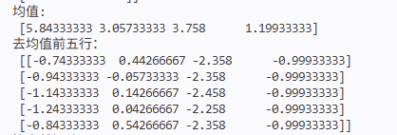

（b）求协方差矩阵代码：
cov_matrix=np.cov(X_centered,rowvar=False)
#rowvar=False 表示每一列是一个特征。
print("协方差矩阵：\n",cov_matrix)

协方差矩阵结果为：
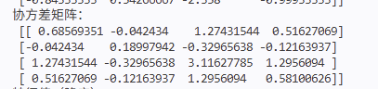

（c）求特征值和特征向量代码：
# [::-1]表示把索引反转，变成从大到小
idx = np.argsort(eig_vals)[::-1]
# 按照从大到小的索引重新排列特征值
eig_vals = eig_vals[idx]
# 按照同样的索引重新排列特征向量
eig_vecs = eig_vecs[:, idx]
# 特征向量的方向可以整体取反，不影响结果，但为了和sklearn结果比较，统一一下
# 对每一列，找到绝对值最大的那个元素，如果它是负数，就把整列取反
for i in range(eig_vecs.shape[1]):
if eig_vecs[np.argmax(np.abs(eig_vecs[:, i])), i] < 0:
eig_vecs[:, i] = -eig_vecs[:, i]

print("特征值（降序）：")
print(eig_vals)
print("特征向量（列对应特征值）：")
print(eig_vecs)

特征值及特征向量结果为：
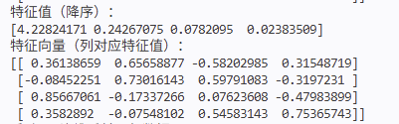

（d）将数据降到k维（k的值可以依据原数据集选取，如果使用iris数据集，k可以取值为2），按特征值大小排序，选取前k个特征值对应的特征向量，计算降维后的数据（计算全部数据，输出前五行）为：
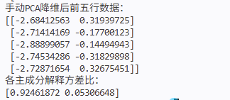

（4）方法二
用sklearn进行PCA，from sklearn.decomposition import PCA
降维后的数据（计算全部数据，输出前五行）为：
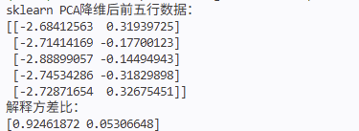
手动 PCA 输出了全部 4 个主成分的解释方差比，而 sklearn 只取了前 2 个。

5. 实验心得

通过本次实验，我不仅理解了PCA的数学过程，还看懂了实现PCA的Python代码。以前看到代码就头疼，现在我知道每一行在做什么：load_iris()是加载数据，np.mean是求平均值，X - X_mean是去均值，np.dot是矩阵乘法，np.linalg.eigh是求特征值和特征向量，X_centered.dot(W)是把数据投影到新方向。sklearn的PCA(n_components=2)把前面这些步骤打包成一行，用起来很方便。

实验结果表明，iris数据集原来有4个特征，降到2维后前两个主成分累计解释了约97.78%的信息，说明降维后仍然保留了绝大部分信息。我也认识到PCA对数据预处理比较敏感，如果特征量纲差别大，通常需要先标准化。通过手动实现和sklearn对比，我更加确信自己理解了PCA的每一步。这次实验让我既学会了原理，也学会了代码。

